МЕЖДУНАРОДНАЯ ОЛИМПИАДА «ИСТОРИИ МУЗЫКИ»
ТЕСТОВЫЕ ЗАДАНИЯ 1 КЛАСС

№ | Вопросы | Варианты ответов
1 | Он играет на фортепиано: | А. Фортепианист  Б. Пианист  В. Музыкант
2 | В слове «фамилия» зашифрованы ноты: | А. Ре  Б. Фа  В. Ми
3 | Вокальная музыка это: | А. Играют и поют.  Б. Только поют.  В. Только играют.
4 | Мажор: | А. Лад.  Б. Знак.  В. Громкость звучания
5 | Ключевые знаки: | А. Сохраняют действие до конца произведения.  Б. Действуют только в одном такте.  В. Ставятся в каждом такте.
6 | Кто пишет музыку: | А. Писатель.  Б. Исполнитель.  В. Композитор.
7 | Скрипичный ключ: | А. Обозначает, что нота Соль первой октавы пишется на второй линейке нотного стана.  Б. Ставится в конце каждого произведения.  В. Предназначен только для скрипок.
8 | Хор это: | А. Группа из 12-24 певцов, исполнявших различные танцы.  Б. Совместное звучание человеческих голосов.  В. Многоголосное музыкальное произведение.
9 | Мелодия это: | А. Одинаковый мотив  Б. Главная музыкальная мысль.  В. Сопровождение в музыке.
10 | К какой группе относятся следующие инструменты:  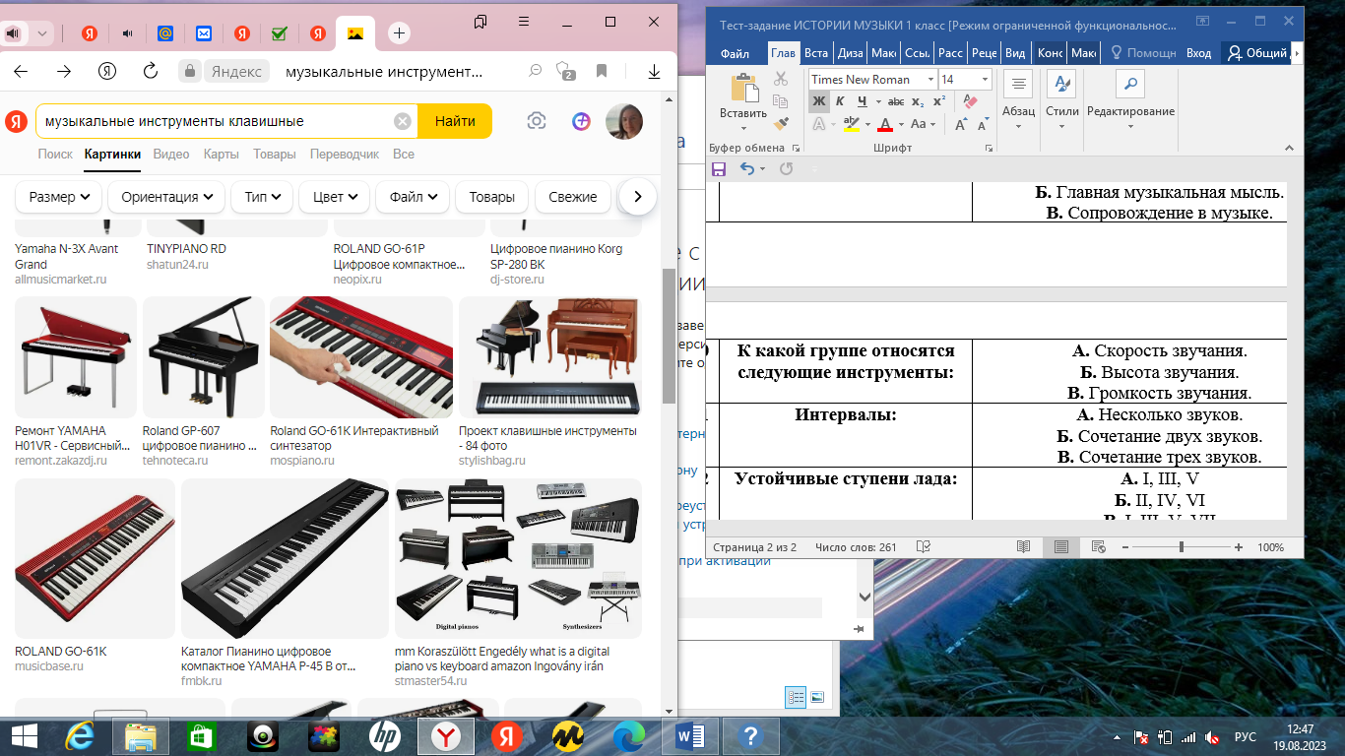 | А. Клавишные.  Б. Ударные  В. Струнные
11 | Интервалы: | А. Несколько звуков.  Б. Сочетание двух звуков.  В. Сочетание трех звуков.
12 | Как называют «нотоносец»: | А. Оруженосец  Б. Нотный стан  В. Музыкант, управляющий оркестром
13 | Бекар: | А. Повышает звук на полтона.  Б. Понижает звук на полтона.  В. Отменяет знаки.
14 | С какой линейки начинают писать скрипичный ключ: | А. 1  Б. 2  В. 3
15 | Что такое «дискант»: | А. форма музыкального произведения  Б. высокий детский голос  В. звуки регистра фортепиано

Оставьте в правой колонке ОДИН ВЕРНЫЙ ВАРИАНТ ответа.
В течении 24 часов отправьте готовый тест на e-mail muzolimpiada@bk.ru

Фамилия, имя участника
Образовательное учреждение
Возраст участника

